**Một số phím tắt thường dùng**

|  |  |
| --- | --- |
| CTRL + ALT + L | format code |
| ALT + insert | Generate method |
| CTRL + Y | Delete line |
| CTRL + D | Copy line |
| CTRL + F9 | buld App |
| SHIFT + F10 | buld and run App |
| ALT + left or right key | Change tab |
| CTRL + / | Tạo hoặc xóa comment |

**Tài liệu tham khảo:**

<https://developer.android.com/studio/intro>

[**https://developer.android.com/studio/intro**](https://developer.android.com/studio/intro)

# **BÀI THỰC HÀNH SỐ 1**

Tạo dự án Android với công cụ Android Studio and SDK Tools.

## **1. Mục tiêu**

- Biết cách khởi tạo dự án Android

- Biết cách khởi chạy thiết bị ảo

- Biết tạo giao diện một số view đơn giản

- Biết cách lập trình xử lý sự kiện đơn giản

## **2. Nội dung:**

### **Bài 1.**

Cài đặt AndroidStudio, cài đặt môi trường, cài đặt và tạo máy ảo chạy nền tảng android.

**Hướng dẫn:**

Tải các bộ cài đặt tại các địa chỉ:

<https://drive.google.com/drive/folders/1-R-rLeBaI87uT31p4KfW-ZGMoDHCtvwj?usp=sharing>

Xem video hướng dẫn cài đặt và tạo biến môi trường

### **Bài 2.**

Tạo project bằng Android Studio, chạy chương trình bằng máy ảo hiển thị dòng chữ "**Hello World**".

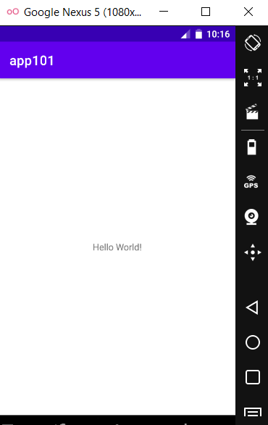

**Hướng dẫn:**

Bước 1. Tạo project: Khởi động android Studio, chọn New Project

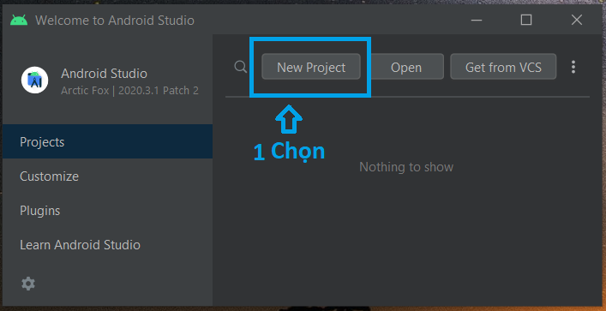

=> chọn Empty Activity trong cửa sổ mới

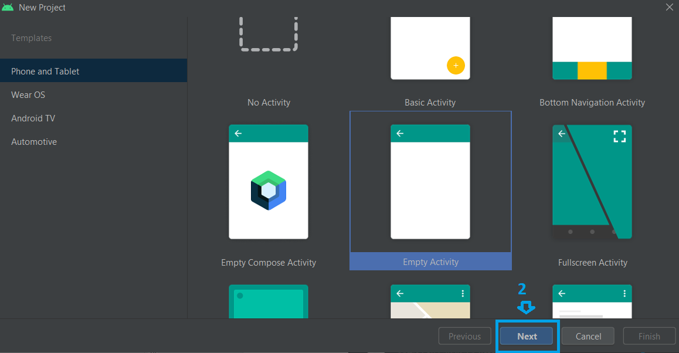

=> Đặt tên dự án, chọn nơi lưu, chọn nền tảng thiết bị Androi

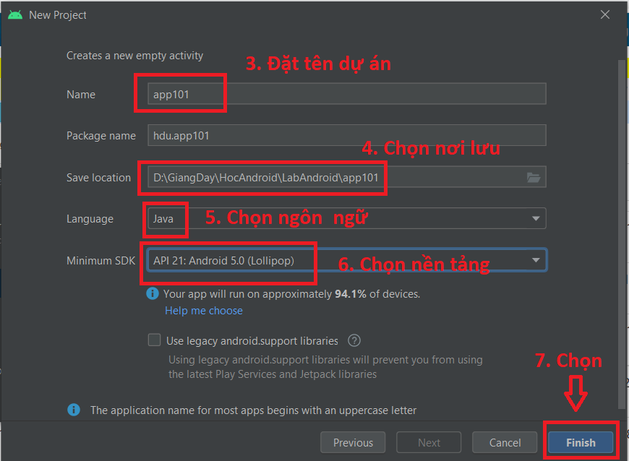

Bước 2. Khởi động chương trình máy ảo **Genymotion**, khởi động máy android ảo.

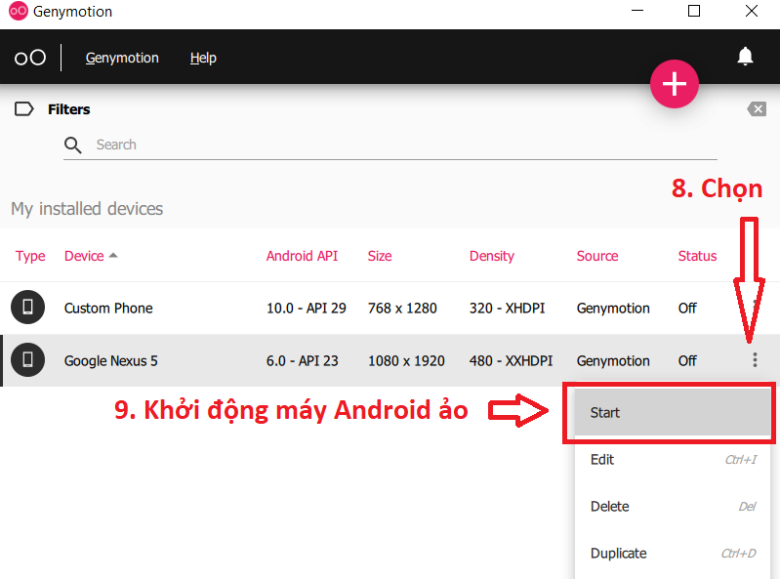 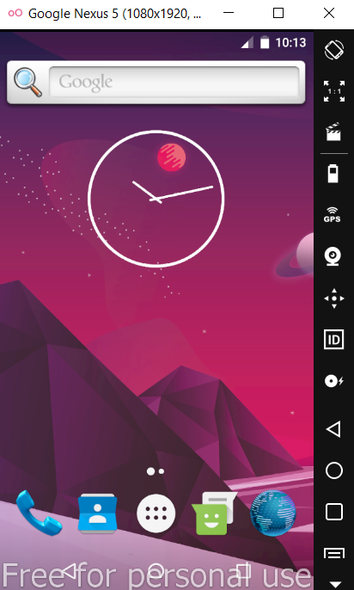

Bước 3. Biên dịch chương trình, chọn máy android ảo và chạy chương trình bằng máy android ảo

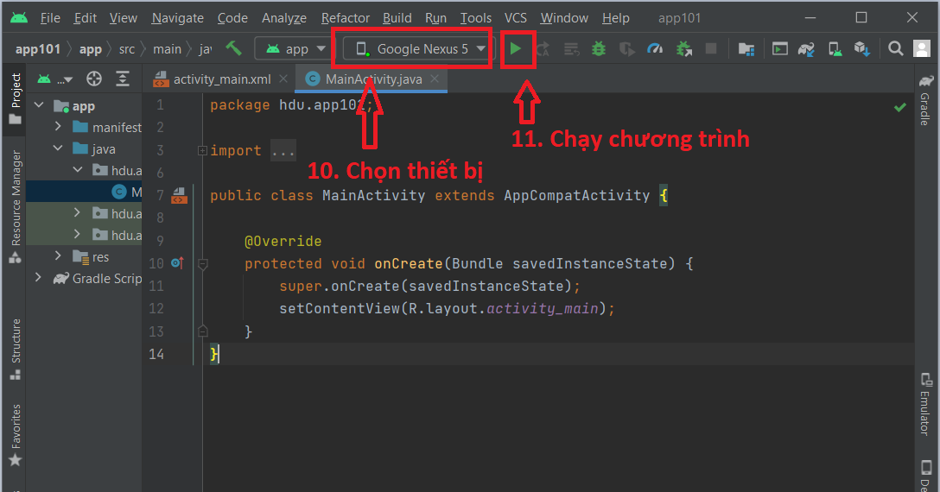 

### **Bài 3.**

Tạo project bằng Android Studio, thêm mới **layout Activity**, có chứa text "**Hello world**". Khai báo để **layout Activity** mới thêm hoạt động khi chạy chương trình.

Hướng dẫn:

Bước 1. Tạo project bằng Android Studio như hướng dẫn bước 1 và bước 2 của bài 1

Bước 2. Click Chuột phải vào thư mục **layout** trong **res** chọn **New** => **Layout Resource File**

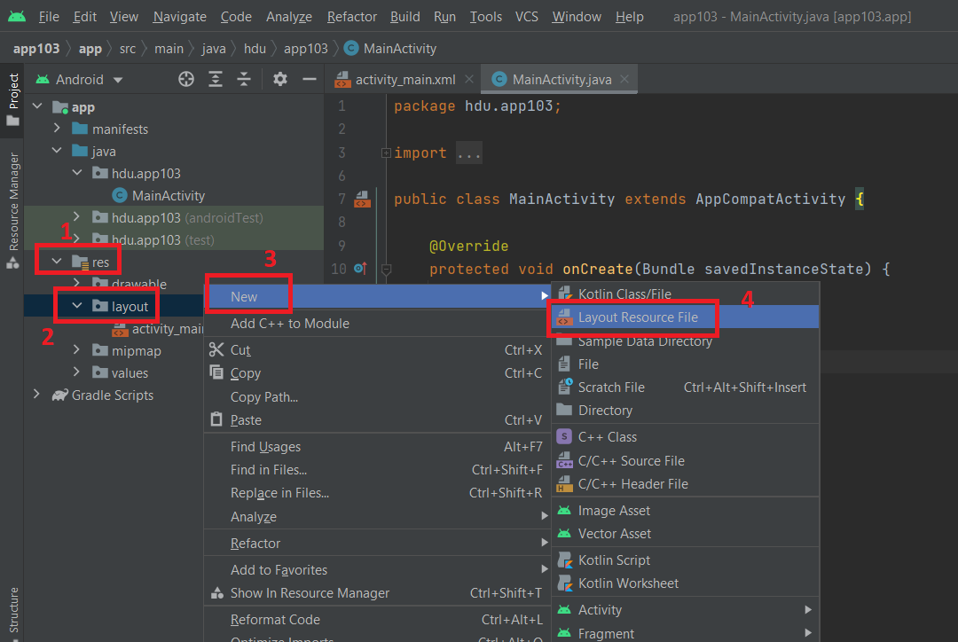

Trong cửa sổ mới đặt tên layout, lưu ýchọn Root element: **LinearLayout**

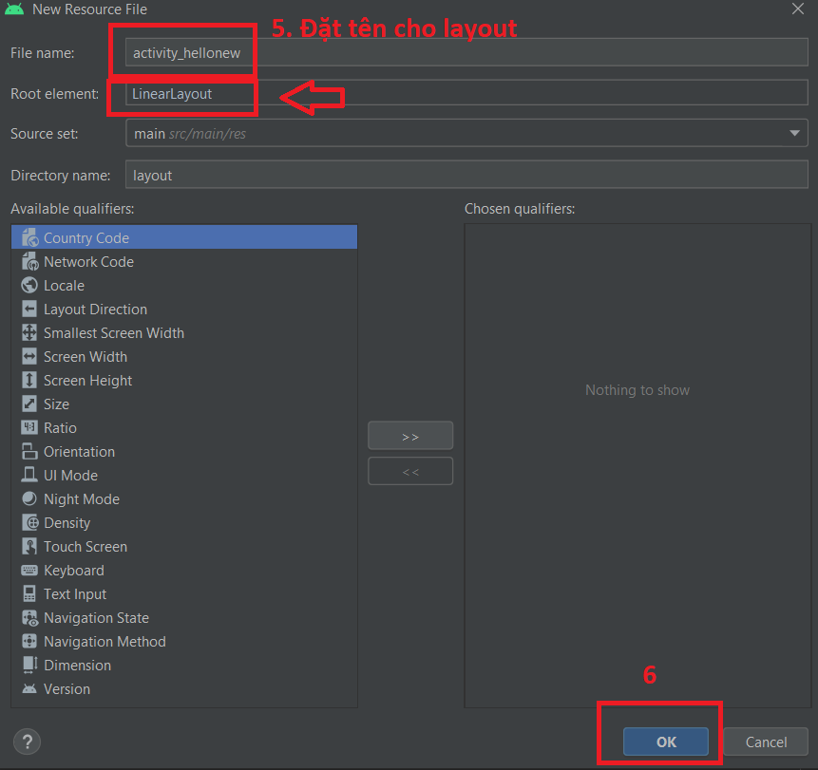

Bước 3: Quay lại mã nguồn MainActivity khai báo layout hoạt động khi khởi động app

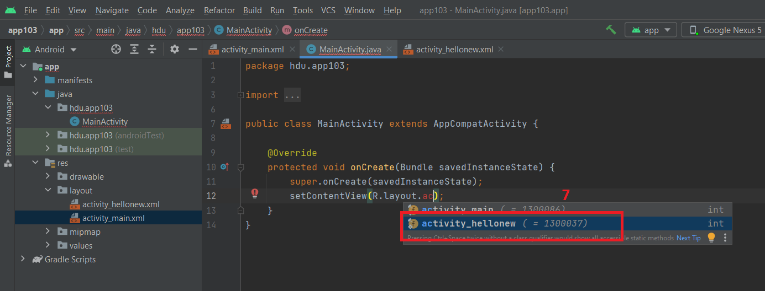

Bước 4: Biên dịch và chạy chương trình hiển thị kết quả

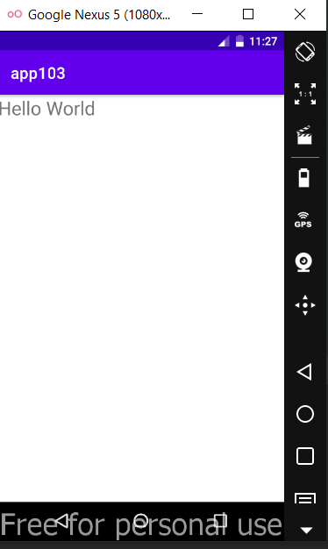

### **Bài 4.**

Tạo project bằng Android Studio, thêm mới một **Empty** **Activity** có chứa một số điều khiển cơ bản như textview, button…định vị các điều khiển trên màn hình, Khai báo để activity **mới thêm** hoạt động khi chạy chương trình lần đầu tiên.

Hướng dẫn:

Bước 1. Tạo **project** bằng Android Studio và khởi động máy ảo **Genymotion** (như hướng dẫn bước 1 và bước 2 của bài 1)

Bước 2. Click Chuột phải vào thư mục **layout** trong **res** chọn **New** => **Activity** => **Empty** **Activity**

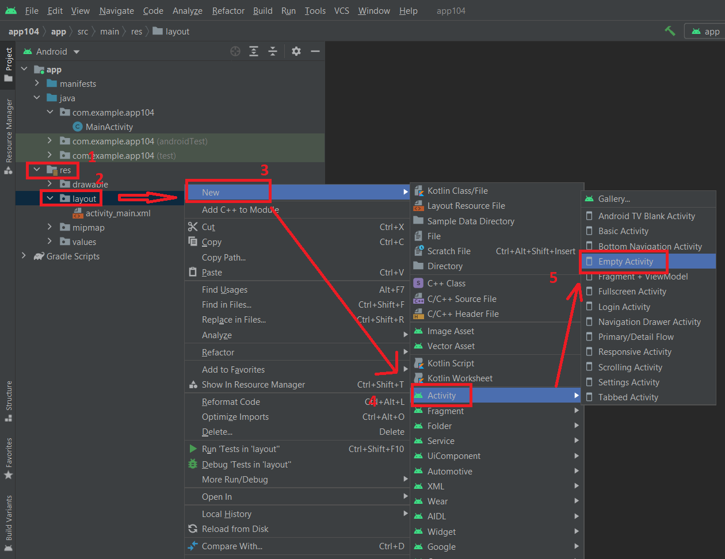

Trong cửa sổ mới thực hiên các bước như hình 4.2 đặt tên cho activity mới (6) ….

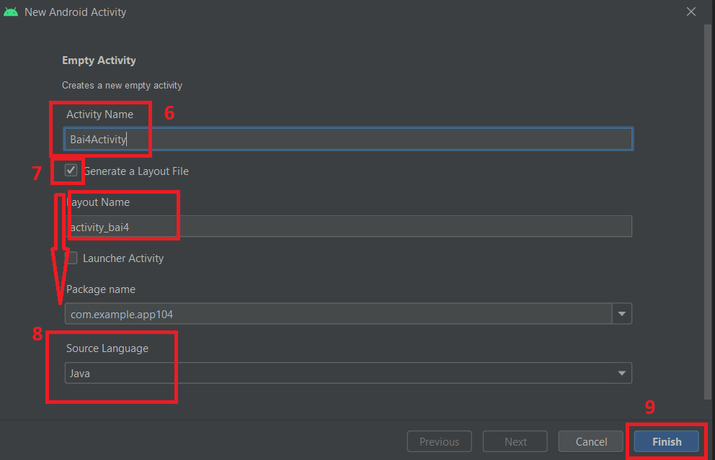

Thực hiện chạy chương trình và xem kết quả

### **Bài 5.**

Tạo project bằng Android Studio có giao diện như hình 5.1

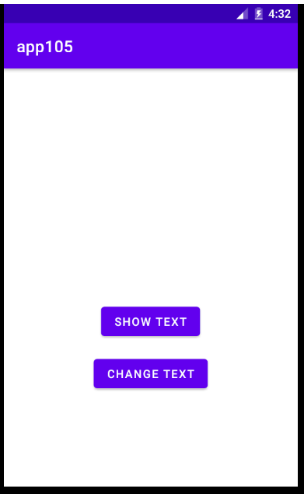

Hình 5.1

Thực hiện các yêu cầu sau

- Khi bấm vào button **Show Text** sẽ hiển thị dòng chữ hiển thị dòng chữ "**Hello World**" như hình 5.2, đồng thời **LogCat** của Android Studio hiển thị dòng chữ "**Hello World**" trong cửa sổ logcat

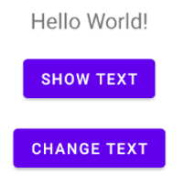

- Khi bấm vào button **Change Text** sẽ hiển thị dòng chữ hiển thị dòng chữ "**Khoa CNTT&TT**" thay thế text "**Hello World**" đồng thời thay thế trong trong logcat.

Hướng dẫn:

Bước 1. Tạo **project** bằng Android Studio và khởi động máy ảo **Genymotion** (như hướng dẫn bước 1 và bước 2 của bài 1)

Bước 2. Mở tệp **activity_main** trong **layout** của **res** để ở chế độ xem Design thêm 2 button và đặt tên như yêu cầu

Bước 3: xử lý sự kiện click chuột cho 2 nút bấm: tham khảo mã nguồn đặt trong **MainActivity** như sau

Lưu ý: Đọc và tìm hiểu thêm một số sự kiện Log cơ bản:

- Log.e(String, String) (error)

- Log.w(String, String) (warning)

- Log.i(String, String) (information)

- Log.d(String, String) (debug)

- Log.v(String, String) (verbose)

### **Bài 6.**

Tạo project bằng Android Studio có giao diện như hình6.1,thực hiện các yêu cầu sau:

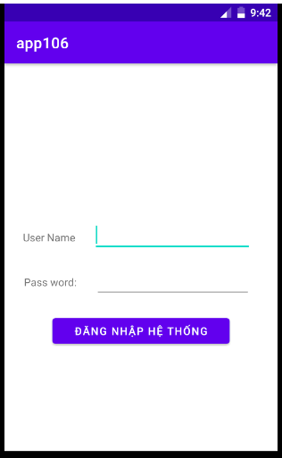 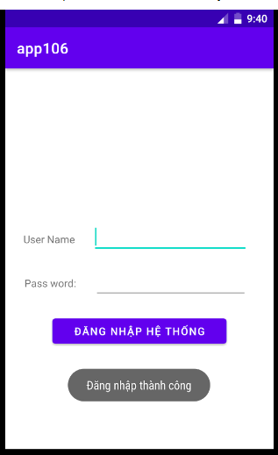

Hình 6.1 Hình 6.2

khi bấm vào button **Login** => **Toast** sẽ hiển thị dòng chữ "**Đăng nhập thành công.**" Tại máy android chạy project **như hình 6.2**.

**Hướng dẫn:** Bắt sự kiện click của button trong MainActivity (tham khảo mã nguồn)

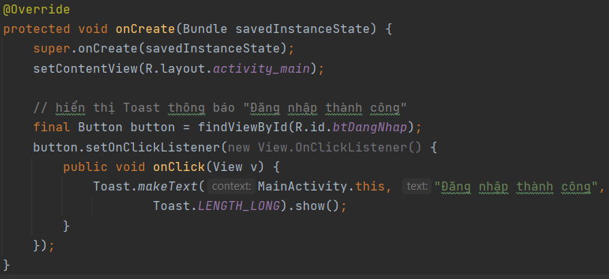

Hoặc cách khác:

1. Thêm onclick trong tệp Activity_layout sử dụng hàm "ShowMessenger".

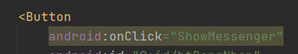

1. Thêm hàm "ShowMessenger" trong MainActivity:

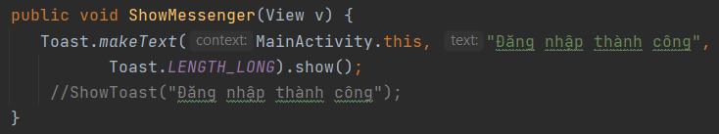

### **Bài 7.**

Tạo project bằng Android Studio có giao diện khi chạy chương trình hiển thị dòng chữ "**Trường ĐH Hồng Đức**" (như hình 7.1). Sử dụng **LogCat** của Android Studio hiển thị thông tin của một số hàm thể hiện hoạt động (Vòng đời) của 1 ứng dụng android trên thiết bị di động.

|  |  |
| --- | --- |
|  |  |
| Hình 7.1 | Hình 7.2 |

Hướng dẫn: Sử dụng một số phương thức thể hiện hoạt động (vòng đời) của 1 ứng dụng (tham khảo mã nguồn như hình 7.2)

### **Bài 8.**

Tạo project và chạy chương trình hiển thị dòng chữ "**Lập trình ứng dụng di động**". Thay đổi tên hiển thị của ứng dụng, thay đổi biểu tượng (Icon) hiển thị của ứng dụng trên thiết bị di động.

Hướng dẫn: vào manifests => AndroidManifest.xml

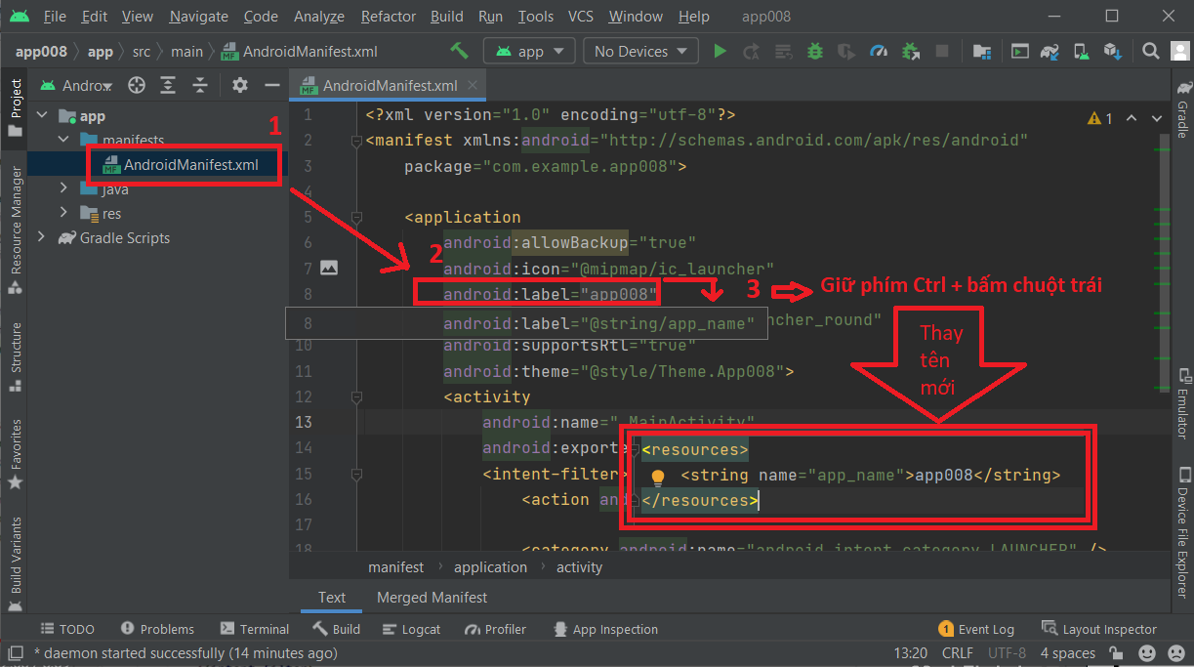

Lưu ý: tên App dựa vào Activity chạy chính để hiển thị

### **Bài 9.**

Thao tác chức năng Import và Export project Android Studio